**Att vara privilegierad förpliktigar**

"En människas död är en tragedi. En miljon människors död är statistik."

 Det gamla talesättet har sällan fått en tydligare illustration än fallet Alan Kurdi. Bilden på den treåriga barnkroppen, uppspolad som drivved på en turkisk sandstrand, väckte en opinion som slumrat trots en strid ström av rapporter om syriers svåra situation, både i hemlandet och på flykt.

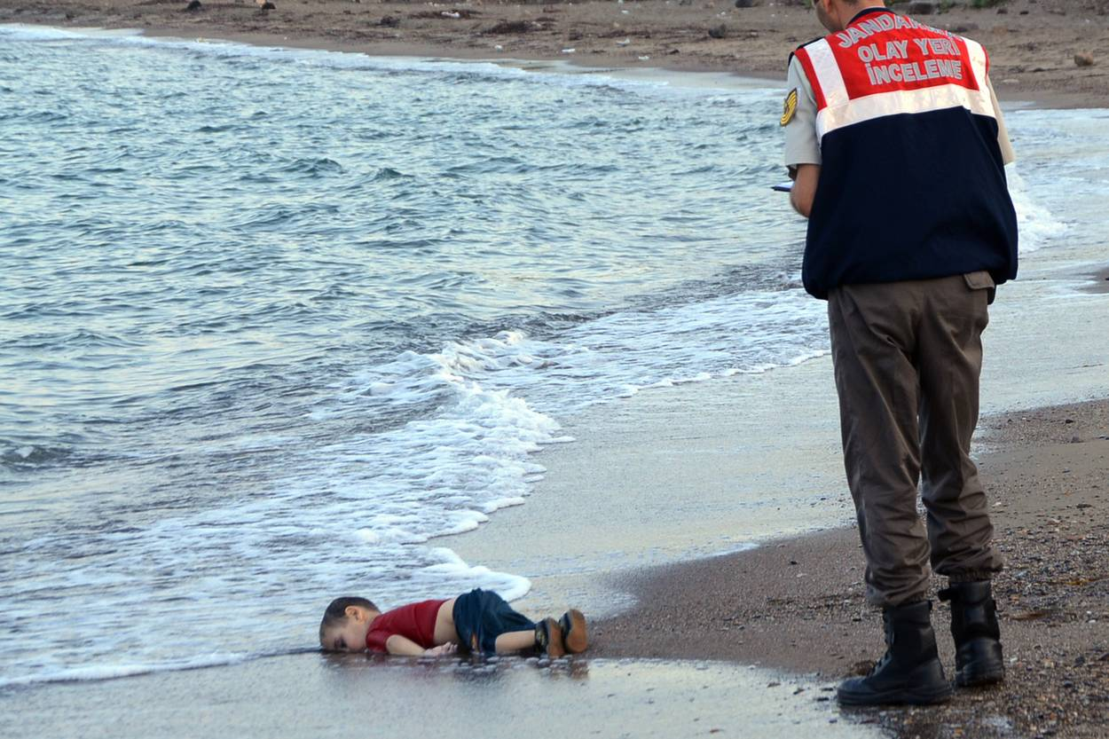

 Bilden förvandlade flyktingsituationen från statistik till tragedi, och plötsligt ville alla hjälpa. Tiotusentals människor samlades i demonstrationer. Radiohjälpen, Röda Korset och UNHCR fick in mångmiljonbelopp inom loppet av ett par dagar. Och så sjösattes gräsrotsinitiativ för att hjälpa, som det framgångsrika 'Vi gör vad vi kan', som samlat in kläder och hygienartiklar att skicka till flyktingarna på den grekiska ön Lesbos.

 Men anta att du nu vill hjälpa, i flyktingkrisen eller i allmänhet för att göra världen bättre. Du vill just "göra vad du kan", hjälpa så mycket som möjligt med de resurser du har att tillgå. Vad bör du då egentligen ta dig till? Den frågan har den senaste tiden aktualiserats inom akademin av moralfilosofer som Peter Singer och William MacAskill. Under året har de utkommit med varsin bok där de förespråkar en radikal linje de kallar för "effektiv altruism".

 Singers bok heter 'The most good you can do', MacAskills heter 'Doing good better'. Redan titlarna säger en del om deras innehåll. De utilitaristiskt lagda herrarna förespråkar konsekvensetik förankrad i empiriska studier av hur våra gåvor och ansträngningar gör störst nytta.

 MacAskill och Singer kräver att vi gör vad vi kan. Och deras viktigaste poäng är att vi alla, i välmående länder som Sverige, kan göra enormt mycket. Enligt MacAskills kalkyler kan var och en av oss göra insatser på samma nivå som Oskar Schindler, som under andra världskriget räddade livet på tusentals judar. Men då gäller det att vi inte slösar bort våra tillgångar på onödig lyx eller ineffektiv välgörenhet.

 Under ditt liv kan just du rädda livet på hundratals eller tusentals människor genom att skänka en del av din månadslön till effektiva välgörenhetsprojekt. Sug på den tanken. **Hur kan du försvara att du inte gör det? Hur motiverar du exempelvis att du behöver resa till Thailand för att lindra novemberdepressionen mer än ett barn i Malawi, som riskerar att dö i malaria, behöver överleva hösten?**

 Den effektiva altruismens fiender är inte bara egoism och lättja, utan även känslostyrd altruism - vad Peter Singer i sin bok kallar för "warm glow giving". Det är välgörenhet som ger oss en mysig känsla av att göra gott, men som inte nödvändigtvis har någon större effekt ute i världen. Lyder vi vår empati och moraliska intuition hamnar vi nämligen ofta på villovägar. Studier har exempelvis visat att vi hellre skänker en summa pengar för att rädda en enskild individ än för att rädda ett dussin, vilket såklart är ett moraliskt haveri. Många av oss tenderar också att pytsa ut små donationer till en rad olika välgörenhetsorganisationer, av den föga rationella anledningen att det får oss att känna oss lite duktiga lite oftare.

 Den effektive altruisten ger istället mycket, till noga utvalda organisationer vars verksamhet genomlysts och funnits effektiv. Ett gott syfte är ingenting, resultatet är allt. Och med det synsättet är det direkt omoraliskt att skicka tandkräm till flyktingar på Lesbos istället för att skicka pengarna dit där de skulle göra allra mest nytta, i program för avmaskning och malariabekämpning i Afrika.

 Men det finns ett problem med det stränga effektivitetsresonemanget, ett som utilitarismen alltid dragits med. Människor är människor, inte änglar. Vår empati är inte rationell, det visar forskningen med all önskvärd tydlighet. Och om vi nu vill att folk ska engagera sig så är det en dålig strategi att motarbeta de psykologiska mekanismer som faktiskt får oss att göra det. Sannolikheten är nämligen stor att den gemensamma strävan mot ett fint och lättfattligt mål, som när vi träffas för att samla in kläder till flyktingar, ger mer feel-good-vibbar än en bankgiroöverföring till ett avmaskningsprojekt. Det givandets välbehag kan i sin tur föda framtida engagemang, i bästa fall under än mer effektiva former.

 Det finns inget moraliskt frikort som välmående svenskar kan hala fram för att slippa hjälpa dem i världen som lider brist på livets nödtorft. Att vara privilegierad förpliktigar. Men tar man det mänskliga psyket i beaktan är det fullt möjligt att så kallad "warm glow giving" i det långa loppet kan göra större nytta än kyliga utilitaristiska kalkyler.

**/ Sam Sundberg, kulturjournalist.**

<http://sverigesradio.se/sida/artikel.aspx?programid=503&artikel=6267018>

**Altruism** = medmänsklighet, oegennytta, osjälviskhet (motsats till egoism), är att hjälpa andra utan att önska något i motprestation. Till **altruism** räknas generositet, självuppoffringar, att hjälpa människor med behov, och att frivilligt ge vika för någon annans vilja i strid mot ens egen.

**Utilitarism**= (en bildning till latin *utiʹlitas*’användbarhet’, ’nytta’, av *uʹtilis* ’användbar’, ’nyttig’), *nyttomoral*, moralisk doktrin som innebär att man alltid skall handla så att konsekvenserna av vad man gör blir så goda som möjligt i den meningen att det sammanlagda välbefinnandet hos alla kännande varelser blir så stort som möjligt.